**ESTADÍSTICAS A PROPÓSITO DEL DÍA MUNDIAL DE LA DIABETES**

**(14 DE NOVIEMBRE)**

**DATOS NACIONALES**

* En 2020, 151 019 personas fallecieron a causa de la diabetes mellitus, lo cual equivale a 14% del total de defunciones (1 086 743) ocurridas en el país; 78 922 defunciones en hombres (52%) y 72 094 en mujeres (48%).
* La tasa de mortalidad por diabetes para 2020 es de 11.95 personas por cada 10 mil habitantes, la cifra más alta en los últimos 10 años.

En 1991 la Organización Mundial de la Salud (OMS) y la Federación Internacional de la Diabetes (FID) crearon el Día Mundial de la Diabetes. En 2006, en la resolución 61/225, la ONU designó el 14 de noviembre como día oficial para esta conmemoración. La selección de esta fecha se debe al natalicio de Sir Frederick Banting, quien junto a Charles Best, descubrió la insulina en 1922.

En 2020, con motivo de la celebración del Día Mundial de la Diabetes, la Organización Panamericana de la Salud (OPS) enfatizó la importancia de implementar estrategias para prevenir, dar seguimiento y controlar esta enfermedad en el marco de la emergencia sanitaria por COVID 19, que ha supuesto desafíos tanto al sistema de salud como a quienes la padecen[1].

En conmemoración de esta fecha, el Instituto Nacional de Estadística y Geografía (INEGI) ofrece el siguiente panorama nacional sobre la morbilidad y mortalidad por diabetes.

### MORBILIDAD

A nivel mundial la FID estima que en 2019 había 463 millones de personas con diabetes y que esta cifra puede aumentar a 578 millones para 2030 y a 700 millones en 2045[2]. En México, durante 2018 de acuerdo con la Encuesta Nacional de Salud y Nutrición había 82 767 605 personas de 20 años y más en el país, de las cuales 10.32% reportaron (8 542 718) contar con un diagnóstico médico previo de diabetes mellitus. Por sexo, 13.22% (5.1 millones) de las mujeres de 20 años y más disponían de este diagnóstico y 7.75% (3.4 millones) en los hombres de 20 años y más. Es decir, la enfermedad está más presente en las mujeres que en los hombres.

Se observa un incremento del diagnóstico de la enfermedad conforme aumenta la edad de las personas; a nivel nacional poco más de una cuarta parte de la población de 60 a 69 años (25.8%) declaró contar con un diagnóstico previo de diabetes que representan 2.3 millones de personas. En el caso de las mujeres en este grupo de edad se presenta la prevalencia más alta con 35.6% (1.4 millones). Es en los hombres del grupo de 70 y más años donde se concentra la prevalencia más alta 18.4% de casos de diagnósticos previos de diabetes (714 mil personas).

**Prevalencia de diabetes mellitus en población de 20 años y más, por grupo de edad**

**según sexo en 2018** (porcentaje)



Nota: La prevalencia se refiere a la población de 20 años y más que al momento de la encuesta declaró tener un diagnóstico previo de diabetes. El cálculo por edad se obtiene sobre el total de población de la encuesta de 20 años y más, de hombres y de mujeres en cada grupo de edad.

Fuente: INEGI, INSP, SALUD. Encuesta Nacional de Salud y Nutrición 2018.

El análisis de este mismo indicador por entidad federativa para 2018 muestra que Campeche (14.01%), Hidalgo (12.83%) y Tamaulipas (12.77%) son los estados con las prevalencias más altas de población de 20 años y más con diagnóstico médico previo de diabetes. Quintana Roo (7.41%), Querétaro (7.51%) y Aguascalientes (7.56%) registran las prevalencias más bajas.

**Prevalencia de diabetes mellitus en población de 20 años y más, por entidad federativa 2018** (en porcentaje)

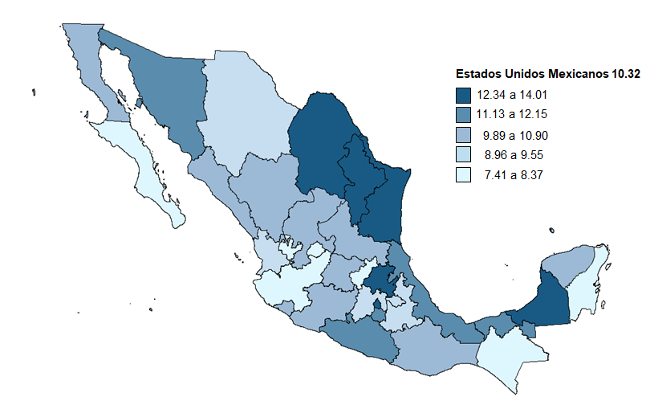

Nota: La prevalencia se refiere a la población de 20 años y más que al momento de la encuesta declaró tener un diagnóstico previo de diabetes. Fuente: INEGI, INSP, SALUD. Encuesta Nacional de Salud y Nutrición 2018.

### MORTALIDAD

En México, de acuerdo con los datos de mortalidad para 2020, se reportaron 1 086 743 fallecimientos[3], de los cuales 14% (151 019) correspondieron a defunciones por diabetes mellitus. De estas, 52% (78 922) ocurrieron en hombres y 48% (72 094) en mujeres[4]. Del total de fallecimientos 98% (144 513) fueron por diabetes No insulinodependiente y de otro tipo y 2% (3 506) por diabetes Insulinodependiente.

La tasa de mortalidad por diabetes muestra el número de fallecimientos más alto por esta causa específica por cada 10 mil habitantes en un año determinado[5]. Hay una tendencia al alza de dicha tasa durante el periodo comprendido entre 2011 y 2016, después una caída de 2011 a 2019 y un incremento para 2020, lo que demuestra el creciente impacto de la diabetes en la sociedad.

**Tasa de mortalidad por diabetes mellitus**

**2011-2020**

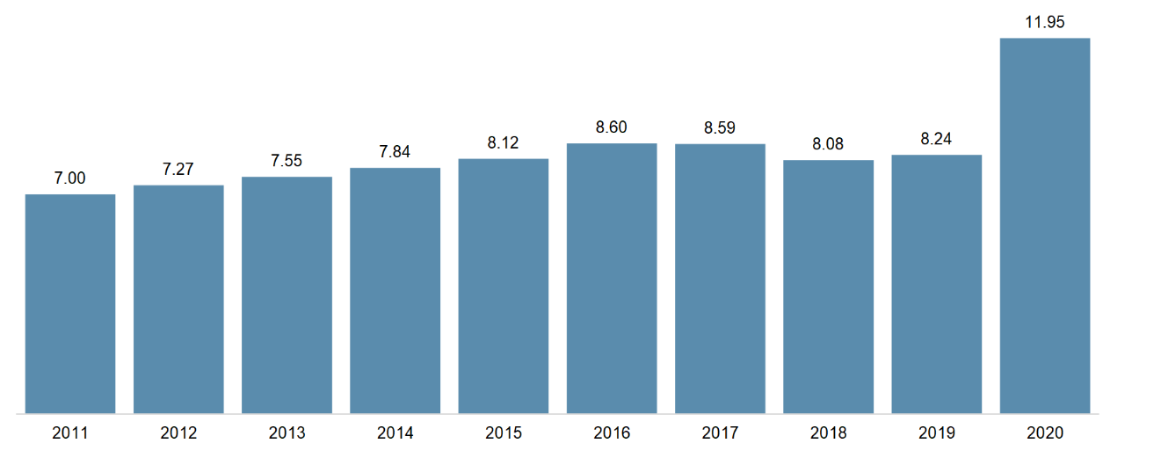Por cada 10 mil habitantes

Nota: Se utilizó la Clasificación Estadística Internacional de Enfermedades y Problemas Relacionados con la Salud (CIE-10). Diabetes Insulinodependiente (Código E10) y No insulinodependiente y otros tipos (Códigos E11 a E14). Para el cálculo de las tasas se excluye a la población que no específico su edad o sexo.

Fuentes: INEGI. Estadísticas de mortalidad. Tabulados interactivos. SNIEG. Información de Interés Nacional.

Consejo Nacional de Población. Proyecciones de la Población de México y de las Entidades Federativas, 2016-2050.

Para el cálculo de la tasa del año 2020, el denominador se ajusta a la estimación de población elaborada por el INEGI con base en el Marco de Muestreo de Viviendas.

Las defunciones por diabetes, registradas en 2020, se distribuyen en todos los grupos de edad aunque se presenta un incremento conforme avanza la edad, afectando en mayor medida a las personas de 65 años y más.

En la mayoría de los grupos de edad se observan más defunciones en hombres que en mujeres.

**Defunciones registradas por diabetes mellitus por sexo y grupo de edad, según tipo de diabetes**

**2020**

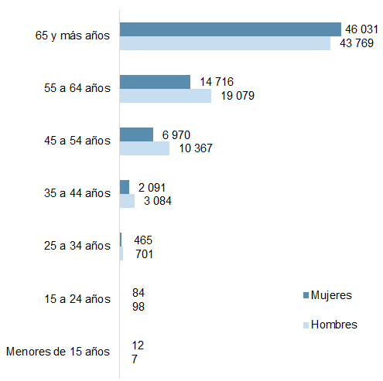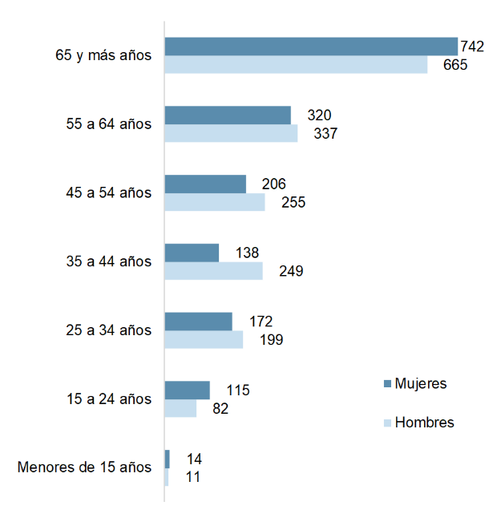

Diabetes insulinodependiente

Diabetes no insulinodependiente y otros tipos

Nota: Se utilizó la Clasificación Estadística Internacional de Enfermedades y Problemas Relacionados con la Salud (CIE-10). Diabetes mellitus Insulinodependiente (Código E10), No insulinodependiente y otros tipos (Códigos E11 a E14). Se excluye a las personas que no especificaron la edad y/o sexo.

Fuente: INEGI. Defunciones registradas en 2020. Base de datos. SNIEG. Información de Interés Nacional.

Los estados que presentan las tasas de mortalidad por diabetes mellitus más altas son Tabasco y Tlaxcala con 17.55 y 15.97 por cada 10 mil habitantes, respectivamente. Las entidades con las tasas más bajas son Aguascalientes y Baja California Sur (6.12 y 6.25 defunciones por cada 10 mil habitantes, respectivamente).

**Tasa de mortalidad por diabetes mellitus según entidad federativa de residencia habitual**

**2020**

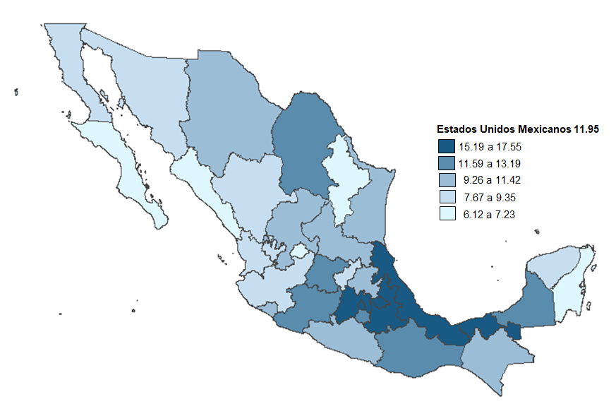Por cada 10 mil habitantes

La información no incluye las defunciones relacionadas a la diabetes desarrollada durante el embarazo.

Nota: Se utilizó la Clasificación Estadística Internacional de Enfermedades y Problemas Relacionados con la Salud (CIE-10). Diabetes mellitus Insulinodependiente (E10), No insulinodependiente y otro tipo (Códigos E11-E14). Se excluye a las personas que no especificaron la edad y/o sexo.

Fuentes: INEGI. Defunciones registradas en 2020. Base de datos. SNIEG. Información de Interés Nacional.

Estimación de población elaborada por el INEGI con base en el Marco de Muestreo de Viviendas 2020.

En México, en 2020, la diabetes mellitus pasó a ser la tercera causa de defunciones, superada por el COVID 19 y las enfermedades del corazón.

A nivel de municipios y alcaldías del país, se estimó la prevalencia de la Obesidad, Hipertensión y Diabetes para 2018. Esto se realizó mediante técnicas de Estimación para Áreas Pequeñas (EAP) con en base a la información de la Encuesta Nacional de Salud y Nutrición (ENSANUT 2018), dado que no existe fuente de información reciente con tal nivel de desagregación geográfica.

La diabetes tiene un comportamiento uniforme a nivel municipal. Sin embargo, se observan menores proporciones de la enfermedad en Jalisco, Chiapas y Oaxaca. En el otro extremo, las proporciones de diabetes más altas se dan en los municipios de los estados de Veracruz, Tamaulipas, Nuevo León, Coahuila, Chihuahua y Sonora.

**-oOo-**

Para consultas de medios y periodistas, contactar a: [comunicacionsocial@inegi.org.mx](mailto:comunicacionsocial@inegi.org.mx)

o llamar al teléfono (55) 52-78-10-00, ext. 1466 y 1241.

Dirección de Atención a Medios / Dirección General Adjunta de Comunicación

## [C:\Users\saladeprensa\Desktop\NVOS LOGOS\F.jpg](https://www.facebook.com/INEGIInforma/) [C:\Users\saladeprensa\Desktop\NVOS LOGOS\I.jpg](https://www.instagram.com/inegi_informa/) [C:\Users\saladeprensa\Desktop\NVOS LOGOS\T.jpg](https://twitter.com/INEGI_INFORMA) [C:\Users\saladeprensa\Desktop\NVOS LOGOS\Y.jpg](https://www.youtube.com/user/INEGIInforma)

1. Organización Panamericana de la Salud y Organización Mundial de la Salud (s.f.a). *Día Mundial de la Diabetes 2020*. <https://www.paho.org/es/campanas/dia-mundial-diabetes-2020>
2. Federación Internacional de Diabetes (2019). *Versión Online del Atlas de la Diabetes de la FID*. Novena edición 2019. pág. 4 <https://www.diabetesatlas.org/upload/resources/material/20200302_133352_2406-IDF-ATLAS-SPAN-BOOK.pdf>
3. Instituto Nacional de Estadística y Geografía (2021). *Características de las defunciones registradas en México durante 2020.*

   <https://www.inegi.org.mx/contenidos/saladeprensa/boletines/2021/EstSociodemo/DefuncionesRegistradas2020_Pre_07.pdf>
4. La suma de las defunciones de hombres y mujeres es menor al total debido a que no se incluyen 3 casos en los que no se especificó el sexo de la persona fallecida.
5. Instituto Nacional de Estadística, Geografía e Informática (s.f.). *El ABC de las estadísticas vitales*. *Tasa de Mortalidad por Causa*. <https://ccp.ucr.ac.cr/bvp/pdf/inegi/abc-vital.pdf>